**Лабораторна робота №10. Шаблонні функції**

*Тема.* Шаблонні функції.

*Мета.* Отримати базові знання про шаблонізацію (узагальнення) на основі шаблонних функцій.

**1.Вимоги**

*Розробник :* Кабак О.Р. ,НТУ “ХПІ” ,КІТ102.8а

**1.1 Основне завдання**

Створити клас, який не має полів, а усі необхідні дані передаються безпосередньо у функції.Клас має виконувати наступні дії:

-виводити вміст масиву на екран;

-визначати індекс переданого елементу в заданому масиві;

-сортувати елементи масиву;

-визначати значення мінімального елементу масиву.

При цьому необхідно продемонструвати роботу програми як з використанням стандартних типів даних, так і типів, створених користувачем.

**1.2 Додаткові умови виконання завдання.**

-продемонструвати відсутність витоків пам’яті;

-продемонструвати роботу розроблених методів за допомогою

модульних тестів;

-не використовувати конструкцію «using namespace std;», замість

цього слід роботи «using» кожного необхідного класу:using std::string,

using std::cout;

**2.Опис програми**

**2.1. Функціональне призначення**

Програма призначена для створення та обробки масивів.

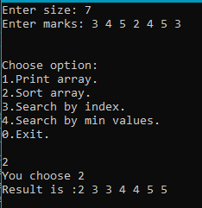

Рис.1 Ініціалізація масиву та його сортировка

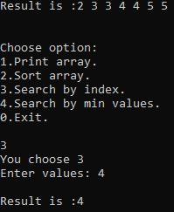

Рис.2 Пошук за індексом

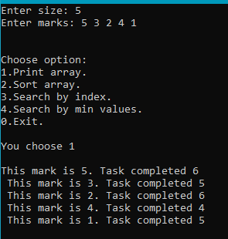

Рис 3. Робота з класом TestsInfo

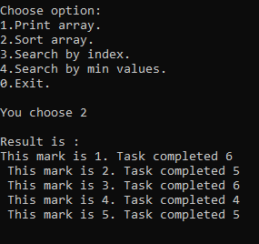

Рис.4 Сортировка масиву класів

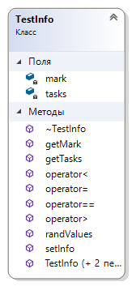

Рис 5. Діаграма даного класу.

**Висновки**

На лабораторній роботі отримано знання про шаблонізацію та отримані практичні навички для використання шаблонних функцій.